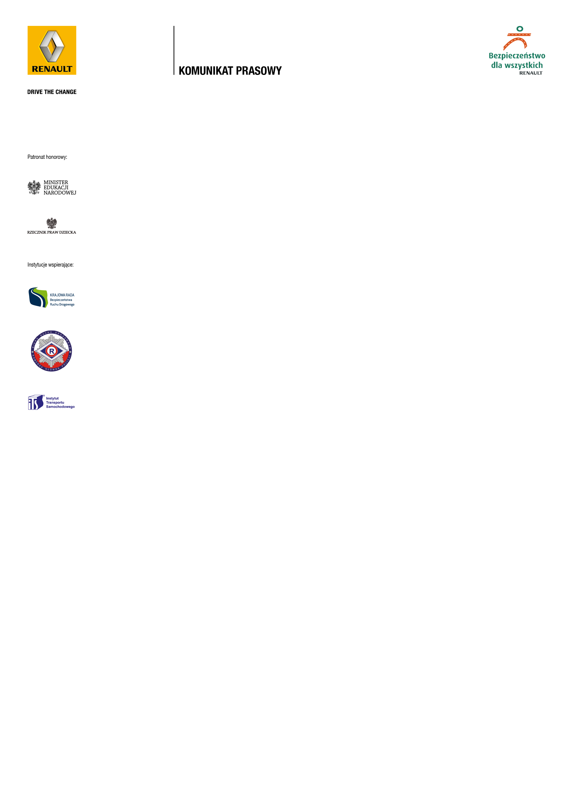

15 listopada 2010 r.

W całej Polsce powstaną Szkolne Kluby Bezpieczeństwa

Rusza ogólnopolska akcja dla uczniów i nauczycieli szkół podstawowych, której celem jest zainspirowanie najmłodszych do aktywnego działania na rzecz poprawy bezpieczeństwa ruchu drogowego w ich miejscowościach. Najmłodsi detektywi bezpieczeństwa zbadają swoje otoczenie i zaproponują program naprawczy. Projekt jest nowym elementem międzynarodowego programu edukacyjnego „Bezpieczeństwo dla wszystkich” Renault. Najaktywniejsze Kluby zdobędą cenne nagrody.

Szkolne Kluby Bezpieczeństwa stanowią nowy, czwarty element programu edukacyjnego dla szkół podstawowych „Bezpieczeństwo dla wszystkich” Renault – jednej z największych inicjatyw na rzecz ochrony dzieci i młodzieży w ruchu drogowym w Polsce. Szkolne Kluby Bezpieczeństwa to projekt dla tych, którzy chcą zadbać o bezpieczeństwo swojego najbliższego otoczenia. Celem akcji jest nie tylko edukowanie, ale przede wszystkim uświadamianie zagrożeń i propagowanie problematyki bezpieczeństwa w ruchu drogowym wśród lokalnej społeczności. Członkowie klubów mają wykorzystywać wiedzę z dziedziny wychowania komunikacyjnego w praktycznym działaniu – zarówno na terenie swojej szkoły, jak
i poza nią. Kluby mogą między innymi organizować lokalne akcje ulotkowe, happeningi i debaty z przedstawicielami władz czy też monitorować stan bezpieczeństwa wokół swojej szkoły.
Szkolne Kluby Bezpieczeństwa to niezwykle cenna inicjatywa, której gorąco kibicuję. Wielu tragedii, do których dochodzi na polskich drogach, moglibyśmy uniknąć,
a kluczem do tego jest upowszechnianie wiedzy o zasadach bezpiecznego ruchu drogowego. Równie ważne jest wpływanie na swoje najbliższe otoczenie w taki sposób, by eliminować z niego zagrożenia. Wierzę głęboko, że członkowie klubów nie tylko staną się ekspertami w dziedzinie bezpieczeństwa, ale zaczną zmieniać otoczenie swoich szkół, placów zabaw i miejsc zamieszkania, by wszyscy czuli się tam jak najlepiej – mówi Rzecznik Praw Dziecka Marek Michalak, który objął honorowy patronat nad programem „Bezpieczeństwo dla wszystkich”.

Szkolne Kluby Bezpieczeństwa, jak i cały Program „Bezpieczeństwo dla wszystkich” Renault są wspierane przez Ministerstwo Edukacji Narodowej, Krajową Radę Bezpieczeństwa Ruchu Drogowego przy Ministerstwie Infrastruktury, Komendę Główną Policji, Instytut Transportu Samochodowego oraz Rzecznika Praw Dziecka.

Aby założyć Szkolny Klub Bezpieczeństwa, wystarczy wypełnić i wysłać formularz zgłoszeniowy umieszczony na stronie internetowej wwww.bezpieczenstwo.renault.pl
Każda szkoła podstawowa otrzyma dostęp do specjalnego serwisu internetowego, który pozwala na dzielenie się relacjami z działań swoich klubów, pobieranie materiałów edukacyjnych i udział w regularnych, comiesięcznych konkursach
z nagrodami. Członkowie SKB będą mogli samodzielnie utworzyć profil swojego klubu i dzielić się swoimi sukcesami. Szczegółowe informacje dotyczą działania Szkolnych Klubów Bezpieczeństwa zostały zawarte w specjalnym Poradniku, umieszczonym do pobrania ze strony www.bezpieczenstwo.renault.pl .

Szkolne Kluby Bezpieczeństwa mogą także wziąć udział w ogólnopolskim konkursie na najbardziej aktywny i efektywny klub. Zadanie konkursowe polega na zrealizowaniu jak największej liczby działań zmierzających do poprawy bezpieczeństwa ruchu drogowego wśród społeczności lokalnej do 15 maja 2011. Jury przyzna nagrody zdobywcom 1, 2 i 3 miejsca – zarówno szkołom, nauczycielom-opiekunom, jak i wszystkim członkom klubu. Nagrodą główną jest mobilne miasteczko ruchu drogowego, rower miejski i odblaskowe zestawy rowerowo-spacerowe dla wszystkich członków klubu. Szczegółowe informacje o pozostałych nagrodach
i konkursie znajdują się na stronie www.bezpieczenstwo.renault.pl .

Edukowanie w zakresie bezpieczeństwa już od najmłodszych lat to jeden
z priorytetów koncernu Renault. Po dziesięciu latach wdrażania programu „Bezpieczeństwo dla wszystkich” zdecydowaliśmy się wzbogacić go o nowy projekt, który pozwala dzieciom, ich rodzicom i nauczycielom zadbać o bezpieczeństwo swojego najbliższego otoczenia. Chcemy, aby członkowie Szkolnych Klubów Bezpieczeństwa, poprzez aktywne działania, mieli realny wpływ na poprawę bezpieczeństwa ruchu drogowego w swojej miejscowości. Najciekawsze inicjatywy utworzą zbiór dobrych praktyk – mówi Agata Szczech, Dyrektor Public Relations Renault Polska.

***
Program edukacyjny „Bezpieczeństwo dla wszystkich” Renault to jedna
z najstarszych, największych i najpoważniejszych inicjatyw na rzecz poprawy bezpieczeństwa dzieci w ruchu drogowym w Polsce i w Europie. Akcja składa się
z trzech nieodłącznych elementów: konkursu plastycznego, bezpłatnych, innowacyjnych pakietów dydaktycznych dla dzieci i nauczycieli „Droga i Ja” oraz platformy multimedialnej, będącej interaktywnym kursem zasad bezpieczeństwa ruchu drogowego. Program wspierają Ministerstwo Edukacji Narodowej, Rzecznik Praw Dziecka, Krajowa Rada Bezpieczeństwa Ruchu Drogowego przy Ministerstwie Infrastruktury, Komenda Główna Policji i Instytut Transportu Samochodowego. Akcja ma charakter międzynarodowy i jest realizowana od 2000 roku w 21 państwach na świecie. Do tej pory wzięło w niej udział 11 milionów dzieci, w tym 680 000 z Polski. Szczegóły znajdują się na stronie www.bezpieczenstwo.renault.pl.

Osoby do kontaktu:
Grzegorz Telecki Wojciech Ostrowski
Renault Polska Sp. z o.o. Allegro Agency
ul. Marynarska 13; Warszawa ul. Słowackiego 19a; Warszawa
tel.: +48 22 541 10 78 tel.: +48 22 832 30 47
fax: +48 22 541 10 80 kom.: +48 602 402 524
grzegorz.telecki@renault.com.pl wojciech.ostrowski@allegro.com.pl

